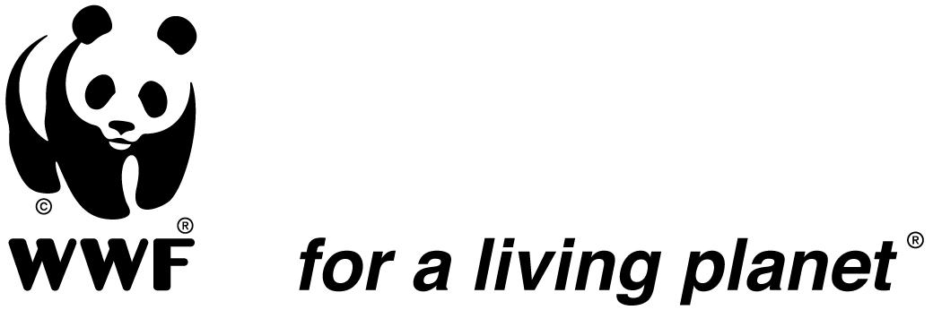

Pressinbjudan

Hajsläpp utanför Havets Hus i samarbete med Världsnaturfonden WWF den 7 augusti
Var: Havets Hus, Lysekil
När: 7 augusti kl 12.30, pressmöte med fototillfälle. Hajsläppet sker kl 14.00.
Världens hav står inför stora utmaningar som nerskräpning, uppvärmning och överfiske – något som måste åtgärdas enligt världens första internationella havskonferens i FN i juni 2017. En djurgrupp som drabbas hårt är haj och många hajarter är idag hotade på grund av illegal handel, överfiske och bifångst.
Sedan 2002 har Havets Hus fött upp och släppt ut ett sextiotal märkta småfläckiga rödhajar i syfte att öka det lokala beståndet. På måndagen den 7:e augusti är det dags igen – då släpps tio småfläckiga rödhajar från Havets Hus ut i Gullmarsfjorden i Lysekil.
Varmt välkommen till vårt hajsläpp där du får lära dig mer om havet, om hajar och varför arten är så viktig för vårt ekosystem och oss människor att bevara. Du får också tips på vad vi kan göra för att stötta hajarna och förbättra deras situation.
För frågor och anmälan, kontakta:
- Akvariechef Helen Sköld på helen.skold@havetshus.se eller 0523-668164 (Mellan 10-30 juli VD Maria Jämting på maria.jamting@havetshus.se eller 0705-216530)
PROGRAM den 7 augusti:
12:30 Gemensam pressinformation med Havets Hus och Världsnaturfonden WWF
- Inger Näslund, havs- och fiskeexpert på Världsnaturfonden WWF berättar mer om situationen i haven, varför hajarter är utsatta och vad som görs för att skydda dem
- Helen Sköld, akvariechef Havets Hus, berättar mer om projektet och om småfläckig rödhaj samt vad man själv kan göra för att bidra till ett friskare hav.
13:00 Möjlighet att vara med vid infångande av hajar som ska släppas.
14.00 Hajsläpp
De tio hajarna transporteras ut till bryggan vid Havets Hus och släpps ut i havet. Alla hajar beräknas vara släppta ca kl 15.00. Under eftermiddagen ges också möjlighet att fota hajungar och ägg inne i akvariet.

Om Havets Hus och projektet
Havets Hus arbetar aktivt för att öka kunskapen om haven, havens arter och hur vi människor kan agera mer hållbart i vår vardag för att stötta miljön och haven. Sedan 2002 föder Havets Hus upp och släpper ut märkta småfläckiga rödhajar. Bevarandeprojektet ska stärka det lokala beståndet, öka kunskapen om hajen och informera om hajars utsatta situation i världen. Arbetet sker sedan några år i samarbete med Världsnaturfonden WWF.
Läs mer på http://www.havetshus.se/akvariet/bevarande/

Om Världsnaturfonden WWF
Världsnaturfonden WWF arbetar för att skydda de mest hotade och unika arterna och livsmiljöerna på planeten. Vi arbetar också för att mänskligheten ska fördela jordens resurser rättvist och använda dem på ett hållbart sätt. För att nå våra mål jobbar vi såväl på politisk nivå som ute i fält och i tätt samarbete med lokalbefolkningar runt om i världen. WWF finns i över 100 länder, har fler än fem miljoner supportar och driver tusentals projekt inom allt från bekämpning av illegal jakt/fiske till klimatsmarta energilösningar.
Läs mer på www.wwf.se

